**Bevolkingsonderzoek 2017**

**Het uitstrijkje**

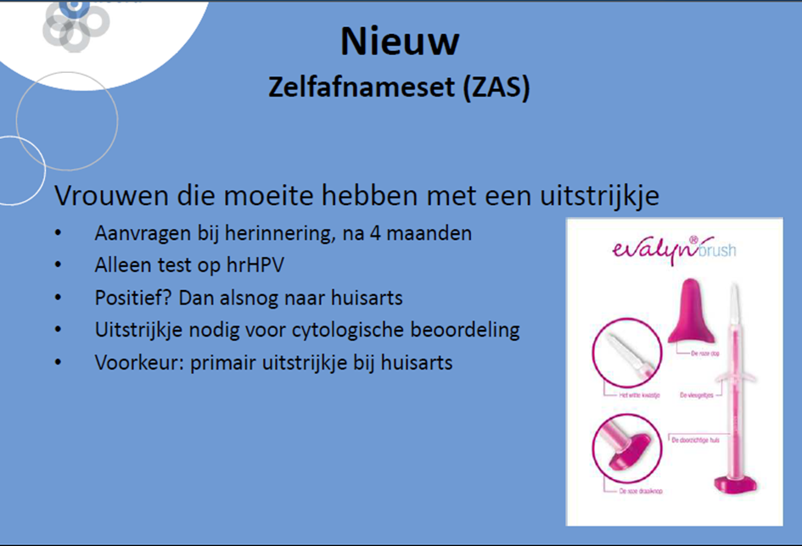

**Link: Bevolkingsonderzoek**

https://www.elannis.nl/uploads/documenten/2016-12-15-09-29-e.-wolters---vernieuwing-bvo-baarmoederhalskanker.pdf

http://www.rivm.nl/Onderwerpen/B/Bevolkingsonderzoek_baarmoederhalskanker/Het_uitstrijkje#tip s

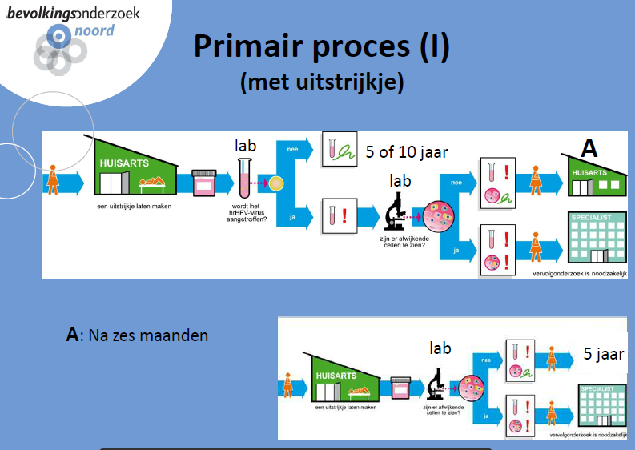

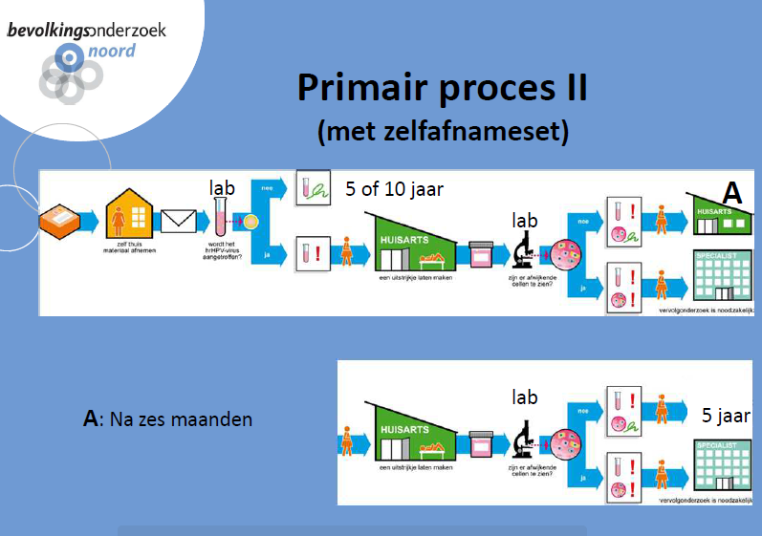

Afbeelding: Elannis

Afbeelding : RIVM